LIVRET de RÉVISIONS
en MATHÉMATIQUES

Ce livret est destiné aux élèves entrant en
Seconde Générale et Technologique

Présentation du livret de révisions

✓ Il s'agit de fiches reprenant une partie du cours vu en 3ème et proposant des exercices d'entraînement, à traiter avec sérieux pendant les vacances, pour aborder l'année de 2nde en mathématiques dans les meilleures conditions.

✓ C'est aussi un outil à conserver et consulter régulièrement en 2nde pour consolider vos bases.

✓ Les corrigés sont disponibles en suivant ce lien : https://drive.google.com/file/d/1W1FfnUbgH3KbZ00J4ZPq-t1hYEWSeM7m/view?usp=sharing

✓ Si vous ne réussissez pas à faire un exercice, n'abandonnez pas !

✓ Les exercices avec * demandent un peu plus de recherche.

✓ N’utilisez la calculatrice que lorsque c’est vraiment nécessaire.

Sommaire

1. | Opérations avec les nombres relatifs | Page 2
2. | Opérations avec les nombres en écriture fractionnaire | Page 3
3. | Calcul littéral : Réduire une expression | Page 4
4. | Calcul littéral : Développement & factorisation | Page 5
5. | Puissances | Page 6
6. | Nombres Premiers | Page 7
7. | Équations | Page 8
8. | Figures planes : Aires et Périmètres | Page 9
9. | Géométrie (Pythagore, Thalès, Trigonométrie, Translations) | Page 10
10. | Fonctions | Page 12

Etre performant en calcul vous aidera fortement l’an prochain.

TRES BONNES VACANCES !!

Madame ROSSI
Opérations avec les nombres relatifs

RAPPELS DE COURS :
1) Addition de nombres relatifs :
- Pour additionner deux nombres relatifs de même signe, on additionne leurs distances à zéro et on garde leur signe commun au résultat. Exemple : $-8-9=-\left(8+9\right)=-17$
- Pour additionner deux nombres relatifs de signes différents, on soustrait leurs distances à zéro et on garde le signe de celui qui a la plus grande distance à zéro.
Exemples : $-8+9=+\left(9-8\right)=1$ ; $7-12=-\left(12-7\right)=5$
Tableau de signe (multiplication et division)
$\left(+\right)×\left(+\right)=+$
$$\left(+\right)×\left(-\right)=-$$
$$\left(-\right)×\left(+\right)=-$$
$$\left(-\right)×\left(-\right)=+$$

2) Soustraction de nombres relatifs :
Soustraire par un nombre relatif revient à additionner son opposé.
Exemple : $-8-\left(-9\right)=-8+\left(+9\right)=-8+9=1$

3) Multiplication et Division de nombres relatifs :
On multiplie (ou on divise) les distances à zéros
On utilise la règle des signes pour trouver le signe du résultat
Exemples : $-8×9=-72$ ; $-30÷\left(-5\right)=+6$
Dans un enchaînement de multiplications et de divisions,
S’il y a un nombre pair de facteurs négatifs $(-)$, alors le résultat est positif
S’il y a un nombre impair de facteurs négatifs $(-)$, alors le résultat est négatif

4) Priorités des opérations :
Lorsque l’on effectue une suite d’opérations avec des nombres relatifs, on effectue en priorité les calculs qui se trouvent à l’intérieur des parenthèses. Lorsqu’il n’y a pas de parenthèses, on effectue en priorité les multiplications et les divisions, puis les additions et les soustractions.

EXERCICES :

1) Effectuer les calculs suivants en détaillant toutes les étapes intermédiaires :
$$A=7×\left(9-6\right)-\left(-2\right)$$ | $$B=3×[5-2×\left(2+5\right)-7]$$ | $$C=\left(8-10\right)×[5+30÷\left(-2\right)]$$
$$D=16+(8-3)×2²$$ | $$E=\frac{5+8×\left(-3\right)-1}{3-7}$$ | $$F=\frac{48÷\left(-6\right)+10}{51-49}+5$$

2) Calculer les produits suivants. Justifier.
$A=\left(-1\right)×\left(-1\right)×\left(-1\right)×\left(-1\right)×\left(-1\right)$

$B=\left(-1\right)×\left(-1\right)×\left(-2\right)×\left(-1\right)×\left(-1\right)×\left(-10\right)×\left(-1\right)×\left(-1\right)×\left(-1\right)×(-1)$

3) Si $C$ est le produit de 303 nombres négatifs et 5 nombres positifs, quel sera le signe de $C$ ?

Opérations avec les nombres en écriture fractionnaire

RAPPELS DE COURS :
1) Addition et soustraction de deux nombres en écriture fractionnaire.
Pour calculer la somme ou la différence de deux nombres en écriture fractionnaire, on les réduit au même dénominateur, puis on effectue la somme ou la différence des numérateurs, et on garde le dénominateur commun.
$$\frac{a}{c}+\frac{b}{c}=\frac{a+b}{c}$$
$$\frac{a}{c}-\frac{b}{c}=\frac{a-b}{c}$$
Quels que soient les nombres $a, b$ et $c$ avec $c$ non nul : et

2) Produit de deux nombres en écriture fractionnaire.
Pour calculer le produit de deux nombres en écriture fractionnaire, on multiplie les numérateurs entre eux, et on multiplie les dénominateurs entre eux.
$$\frac{a}{c}×\frac{b}{d}=\frac{a×b}{c×d}$$
Quels que soient les nombres $a, b, c,$ et $d$, avec $b$ et $d$ non nuls :

Attention ! Il faut penser à simplifier avant d’effectuer les produits au numérateur et au dénominateur.
$$\frac{1}{a}$$
3) Inverse d’un nombre non nul.
Définition : Soit $a$un nombre non nul, l’inverse de $a$ est le nombre $b$ tel que $a×b=1$. On le note
$$\frac{b}{a}$$
$$\frac{a}{b}$$
Pour tous nombres$a$ et $b$ non nuls, l’inverse de est

4) Quotient de deux nombres en écriture fractionnaire.
$$\frac{a}{c}÷\frac{b}{d}=\frac{a}{c}×\frac{d}{b}=\frac{a×d}{c×b}$$
Diviser par un nombre non nul revient à multiplier par son inverse.
Quels que soient les nombres $a, b, c$ et $d$ avec $b, c$ et $d$ non nuls :

EXERCICES :

Exercice 1 : Calculer et donner le résultat sous la forme d’une fraction irréductible
$$A=\frac{-5}{7}+\frac{4}{21}$$ | $$B=\frac{5}{3}-\frac{1}{9}$$ | $$C=\frac{2}{3}×\frac{1}{8}$$ | $$D=\frac{-7}{9}÷\frac{-14}{6}$$ | $$E=\frac{1}{6}+\frac{1}{6}×\frac{7}{2}$$

*Exercice 2 :
Pierre, Julie et Christine se partagent la fortune de leur père.
Pierre reçoit le tiers de cette fortune, Julie les deux cinquièmes et Christine hérite du reste.
Quelle fraction de la fortune de son père reçoit Christine ?

Calcul littéral : Réduire une expression

RAPPELS DE COURS :
1) Réduire une expression littérale revient à l'écrire le plus simplement avec le moins de termes possible. Pour cela :
- On supprime le(s) signe(s) « $×$ » de la multiplication lorsqu’il(s) est(sont) placé(s) devant une lettre ou devant une parenthèse.
- On regroupe les termes de l'expression du même type ensemble lorsque l'expression est composée d'additions et/ou de soustractions de plusieurs termes.

Exemples :
$$2×x=2x$$ | $$x×x=x²$$ | $$3x×9=27x$$ | $$5x×4x=20x²$$
$$x+x$$  $$=1x+1x$$  $$=2x$$ | On ne peut pas réduire les expressions $2x+9$ ou $3x+5x²$ | $$4x+2x+8$$  $$=6x+8$$ | $$7x-6x^{2}+8x+2$$  $$=-6x²+15x+2$$

2) Supprimer des parenthèses précédées d’un signe « $+$ » ou d’un signe « $-$ »
Parenthèses précédées du signe « + » : | Parenthèses précédées du signe « – » :
On enlève les parenthèses et le signe « + » sans changer le signe des différents termes à l’intérieur des parenthèses  Exemple : $A = 10+(5 x –4)$  $A = 10 + 5 x – 4$  $A = 6 + 5 x$ | On enlève les parenthèses et le signe « – » en changeant tous les signes des différents termes à l’intérieur des parenthèses  Exemple : $D = 10-(5 x –4)$  $D = 10- 5 x+ 4$  $D = 14- 5 x$

EXERCICES :
1) Parmi les expressions littérales proposées, trouver dans chaque cas celle qui convient et la recopier dans le tableau :
$$\frac{2+x}{2}$$ | $$x²$$ | $$2+\frac{x}{2}$$ | $$2+x$$ | $$2x$$

Expression choisie
La somme de 2 et de $x$
Le double de $x$
Le carré de $x$
La somme de 2 et de la moitié de $x$
La moitié de la somme de 2 et de $x$

2) Réduire les expressions suivantes :
$A = 4 × c × 2 + 6 × 3 × c - g×5 ×(-3)$ | $B = 7 × a × a + 3 × 6 × a – a × 2 × a$
$C = 3a + 5 + 4a – 9$ | $D = 6y + 3 – 4y + 12$
$E = 5x²+6x- 8-2x²-x+3$ | $F = 2 x ² – 3 x + 1 – 7 x ² + 5 x + 8$
$G = 12x+(-9x + 5)$ | $H = 3 x-( 2 x - 2)$
$I = 7x - 3 +\left(-5-2x\right)-(6x -2)$ | $J = 3 x ² -(4-9x^{2}+5x)+ 2x$

Calcul littéral : Développement et Factorisation

RAPPELS DE COURS :
1) Vocabulaire :
Développer un produit signifie le transformer en une somme.
Factoriser une somme signifie la transformer en un produit de facteurs.

2) Distributivité de la multiplication sur l'addition et la soustraction :
Quels que soient les nombres $a, b, c, d$ et $k$ :
$$k×\left(a+b\right)=k×a+k×b$$ | $$k×\left(a-b\right)=k×a-k×b$$
$$\left(a+b\right)×\left(c+d\right)=a×c+a×d+b×c+b×d$$

3) Les identités remarquables :
$$\left(a+b\right)²=a²+2ab+b²$$ | $$\left(a-b\right)²=a²-2ab+b²$$ | $$(a+b)\left(a-b\right)=a²-b²$$

4) Les carrés « parfaits » à connaître par cœur !
$$x$$ | 0 | 1 | 2 | 3 | 4 | 5 | 6 | 7 | 8 | 9 | 10 | 11 | 12
$$x²$$ | 0 | 1 | 4 | 9 | 16 | 25 | 36 | 49 | 64 | 81 | 100 | 121 | 144

EXERCICES :
1) Développer et réduire les expressions suivantes :
$$A=(2x+3)(5x+4)$$ | $$B=2\left(5x-3\right)-7$$ | $$C=5x+1+\left(x+7\right)(x+3)$$
$$D=5x\left(6x-8\right)-15x$$ | $$E=\left(x+5\right)(x-7)$$ | $$F=\left(3x-5\right)(9-x)$$
$$G=\left(x+5\right)²$$ | $$H=\left(6+7x\right)(6-7x)$$ | $$I=\left(4x-1\right)²$$

2) Identifier le facteur commun, puis factoriser les expressions suivantes :
$$A=x²+5x$$ | $$D=7x\left(x-2\right)+3(x-2)$$ | $$E=(2x+7)\left(x+1\right)+3x(x+1)$$
$$B=9u+45$$ | $$F=\left(x-1\right)\left(2x-5\right)+\left(x-1\right)(3x+4)$$ | $$*G=8x\left(x-4\right)+(x-4)²$$
$$*C=6x²-x$$ | $$*H=\left(2t+2\right)\left(t-6\right)-\left(4+5t\right)(t-6)$$

3) Utiliser l’identité remarquable n°3 pour factoriser les expressions suivantes :
$$A=25-x²$$ | $$B=100x²-49$$ | $$*C={\left(2x+7\right)}^{2}-36$$

Puissances

RAPPELS DE COURS :
1) Définition : Soit $a$ un nombre et $n$ un nombre entier, la puissance d'exposant $n$ du nombre $a$ est le nombre noté $a^{n}$ et défini par : $a^{0}=1$ ; $a^{1}=a$, et :
Si $a≠0$ et si $n≥2$, |  |  | Si $a=0$,
$$a^{n}=a×a×…×a$$  $n$ fois | $$a^{-n}=\frac{1}{a^{n}}$$ | Le nombre $a^{-n}$ est l’inverse de $a^{n}$ | Et si $n$ est un entier supérieur ou égal à 1, $0^{n}=0$

2) Les puissances de 10 : Si $n$ est un nombre entier,
$${10}^{n}=10……000$$  $n$ zéros | $${10}^{-n}=\frac{1}{{10}^{n}}=0,0……001$$
 | $n$ zéros

3) Propriété des puissances : Pour tout nombre $a$ tel que $a≠0$, et quels que soient les nombres entiers m et n :
$$a^{m}×a^{n}=a^{m+n}$$ | $$\frac{a^{n}}{a^{m}}=a^{n-m}$$ | $${{(a}^{m})}^{n}=a^{m×n}$$

4) L'écriture scientifique d'un nombre décimal non nul est l'unique écriture de ce nombre de la forme $c×{10}^{p}$ où $c$ est un nombre qui ne présente qu’un seul chiffre avant la virgule et qui doit être non nul et $p$ est un nombre entier relatif.

EXERCICES :
1) Compléter le tableau ci-dessous :
$$x$$ | $${10}^{3}$$ | $${10}^{-1}$$ | $$\frac{1}{{10}^{3}}$$ | $${10}^{-15}×{10}^{11}$$ | $$\frac{{10}^{16}}{{10}^{9}}$$ | $${{(10}^{2})}^{3}$$
Ecriture décimale de $x$

2) Donner l’écriture scientifique des nombres suivants :
A = 3 700 = B = 0,000 21 =

C = 2 180 000 = D = 0,000 000 037 =

3) Compléter ce tableau par l’écriture scientifique des distances données en km :
Planète | Saturne | Uranus | Mars | Neptune
Distance moyenne du soleil | $$14,3×{10}^{8}$$ | 2 880 000 000 | $$228×{10}^{6}$$ | $$45 000×{10}^{5}$$
Distance moyenne du soleil en écriture scientifique

Classer ces planètes de la plus proche à la plus éloignée du soleil :

*4) La vitesse de la lumière est d'environ $3×{10}^{8}$ m/s. La distance Soleil-Pluton est de 5900 Gm (1Gm = 1 Giga mètres). Calculer le temps en heures mis par la lumière pour aller du Soleil à Pluton. Arrondir le résultat à l’unité près.

Nombres Premiers

RAPPELS DE COURS :
1) Diviseurs d’un nombre : Soit $a$ un nombre entier. On dit que le nombre entier $n$ est un diviseur de $a$ s’il existe un nombre entier $b$ tel que $a=n×b$
Exemple : $4$ est un diviseur de $12$ car $12=4×3$

2) Un nombre premier est un nombre qui admet exactement 2 diviseurs : 1 et lui-même.
0 et 1 ne sont pas des nombres premiers. 2 est le seul nombre pair qui est premier.
Exemples : 2, 3, 5, 7, 11, 13, 17, 19,…
132 2
66 2
33 3
11 11
1

3) Décomposer un nombre en produit de facteurs premiers :
Ainsi, $132=2²×3×11$

EXERCICES :
1) VRAI ou FAUX ? Justifier votre réponse.
a) 3 est un diviseur de 156.
b) L’entier 111 est un nombre premier.
c) L’entier 2515 est un nombre premier.
d) Tous les nombres impairs sont des nombres premiers.

2) Décomposer en un produit de facteurs premiers les nombres suivants :
300 : | 96 : | 165 : | 168 :

*3) Résolution de problème
Un chocolatier vient de fabriquer 2 622 œufs en chocolat et 2 530 poissons en chocolat.
Il souhaite vendre des assortiments d’œufs et de poissons de façon à ce que :
• Tous les paquets aient la même composition ;
• Après mise en paquet des chocolats, il ne reste plus rien.

a) Le chocolatier peut-il faire 19 paquets ? Justifier.

b) Quel est le plus grand nombre de paquets qu’il peut réaliser ?
Dans ce cas, quelle sera la composition de chaque paquet ?

Equations

RAPPELS DE COURS :
Résoudre une équation d’inconnue $x$, c’est trouver toutes les valeurs possibles que l’on peut donner à $x$ pour que l’égalité donnée soit vraie.

1) Équations du premier degré :
Exemple 1 :  $$6x-10=2$$  $$6x=2+10$$  $$6x=12$$  $$\frac{6x}{6}=\frac{12}{6}$$  $$x=2$$  La solution de l’équation est 2. | Exemple 2 :  $$5x+2=3x-4$$  $$5x-3x=-4-2$$  $$2x=-6$$  $$\frac{2x}{2}=\frac{-6}{2}$$  $$x=-3$$  La solution de l’équation est -3.

2) Équations du second degré :
Equations produit-nul :  Résoudre $\left(3x-2\right)\left(-x+7\right)=0$  Un produit de facteurs est nul si et seulement si l’un, au moins, des facteurs est nul.  Soit $3x-2=0$ Soit $-x+7=0$  $3x=0+2$ $-x=0-7$  $3x=2$ $-x=-7$  $$x=\frac{2}{3}$$ $$x=7$$  L’équation admet deux solutions : 7 et 2/3. | Equations du type $x²=a$ :  Résoudre $x²=16$  Le nombre de solution dépend du nombre a :  Si $a>0$, l’équation a deux solutions : $\sqrt{a}$ et $-\sqrt{a}$  Si $a=0$, l’équation a une solution : $x=0$  Si $a<0$, l’équation n’admet pas de solutions.  Comme $16>0$, l’équation admet deux solutions : $\sqrt{16}=4$ et $-\sqrt{16}=-4$.  Les solutions sont : $4$ et $-4$

EXERCICES :
1) Résoudre les équations suivantes :
$$3x-1=-13$$ | $$-2x+5=8$$ | $$3\left(4-x\right)=-9$$ | $$6x²=150$$
$$11x-3=5x+9$$ | $$\frac{x}{7}=\frac{-7}{4}$$ | $$(-2x-5)(3x+12)=0$$

2) On donne le programme de calcul suivant :

- Choisir un nombre $x$  - Ajouter 3  - Calculer le carré du résultat  - Soustraire 9  - Noter le résultat obtenu | a) Montrer que, si on choisit le nombre 4, le résultat obtenu est 40.  b) Exprimer, en fonction de $x$, le résultat obtenu avec ce programme de calcul. Montrer que l’expression obtenue est $x²+6x$.
c) Quels nombres peut-on choisir pour que le résultat obtenu soit 0 ? Justifier.

Figures Planes : Aires et Périmètres

RAPPELS DE COURS :
Le périmètre d’une figure est la mesure de la longueur de son contour, exprimée dans une unité de longueur donnée.
L’aire d’une figure est la mesure de sa surface, exprimée dans une unité d’aire donnée.
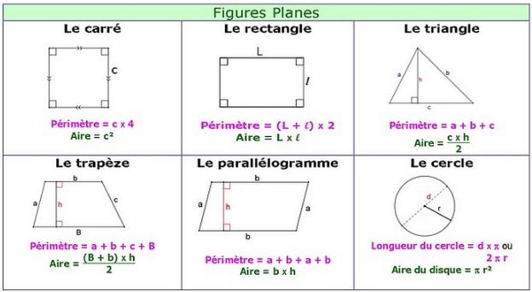

Effectuer des conversions avec les unités de longueurs ou les unités d’aires revient à utiliser l’un des deux tableaux ci-dessous :
Tableau des conversions des longueurs  km hm dam M dm cm mm | Tableau des conversions des aires  km² hm² dam² m² dm² cm² mm²

EXERCICES :

1) Calculer l’aire et le périmètre des deux figures ci-dessous :
a) On considère un rectangle de longueur 7 cm et de largeur 3,5 cm | b) ABCD est un carré et le demi-disque de diamètre CD est égal à 6 m. Arrondir les résultats au centième près. | 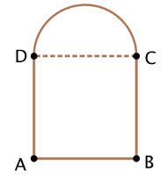

2) Effectuer les conversions suivantes :
15 000 mm = ………..… m  0,02 km = ………..……. cm  45 m = …………………. km | 40 000 mm² = ………………… m²  31 hm² = ………………………. m²  0,058 m² = ……………………. cm²

Géométrie
RAPPELS DE COURS :
1) Théorème de Pythagore
a) Calculer la longueur d’un segment  Calculer KM.  Dans le triangle MNK rectangle en K, d’après le théorème de Pythagore, on a :  $MK²=MN²+NK²$  $MK²=3²+4²=9+16=25$  $MK=\sqrt{25}=5 cm$  Pour calculer la longueur d’un des côtés de l’angle droit, penser à effectuer une soustraction. | b) Montrer qu’un triangle est rectangle  Dans le triangle RST,  Le côté le plus long est [ST] et $ST²=6,5²=42,25$  Les deux autres côtés sont : [RT] et [RS]  $RS²+RT²=5,6²+3,3²=31,36+10,89=42,25$ donc $ST²=RS²+RT²$  D’après la réciproque du théorème de Pythagore, le triangle RST est rectangle en R.  Si les deux calculs effectués sont différents, la conséquence du théorème de Pythagore permet de conclure que le triangle n’est pas rectangle.

2) Théorème de Thalès
a) Calculer la longueur d’un segment  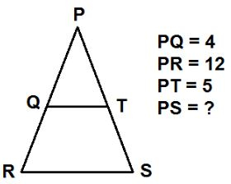 Les points P,Q,R sont alignés dans le même ordre que les points P,T,S tels que (QT)//(RS)  D’après le théorème de Thalès,  $$\frac{PQ}{PR}=\frac{PT}{PS}=\frac{QT}{RS}$$ Donc $$\frac{4}{12}=\frac{5}{PS}$$  et $$PS=\frac{5×12}{4}=\frac{60}{4}=15$$ | b) Montrer que deux droites sont parallèles  Les points A,C,E sont alignés dans le même ordre que les points B,C,D et :  $$\frac{CA}{CE}=\frac{2}{3,2}=0,625$$ $$\frac{CA}{CE}=\frac{CB}{CD}$$  $$\frac{CB}{CD}=\frac{1,5}{2,4}=0,625$$  D’après la réciproque du théorème de Thalès, les droites (AB) et (DE) sont parallèles.  Utiliser la conséquence si les quotients sont différents, les droites ne sont donc pas parallèles

3) Trigonométrie
a) Calculer la mesure d’un angle :  Calculer $\hat{GAD}$.  Arrondir le résultat au degré près.  Dans le triangle AGD rectangle en G,  On connait AG = côté adjacent à $\hat{A}$  cos  et AD = hypoténuse.  $$\cos{\hat{GAD}}=\frac{AG}{AD}=\frac{9,1}{15}$$  $$\hat{GAD}=\arctan\left(\frac{9,1}{15}\right)≈53°$$ | b) Calculer la longueur d’un segment :  Calculer $DE$.  Arrondir le résultat au dixième près.  Dans le triangle DEF rectangle en E,  On connait la mesure de l’angle $\hat{F}$  Et DF = hypoténuse  sin  On chercher DE = côté opposé à $\hat{F}$  $$\sin{\hat{DFE}}=\frac{DE}{DF}$$ donc $$\frac{\sin{55}}{1}=\frac{DE}{6}$$  et $$DE=\frac{6×\sin{55}}{1}≈4,9 cm$$

4) Translations
Transformer une figure par translation, c’est la faire glisser sans la retourner. Ce mouvement est défini par une direction, un sens et une longueur.  Sur une figure, on peut schématiser ce glissement par des flèches.  Exemple :  - La droite (AA’) donne la direction de la translation qui transforme la figure F1 en F2.  - La flèche qui part de A vers A’ donne le sens de la translation.  - La longueur AA’ donne la longueur de la translation. | 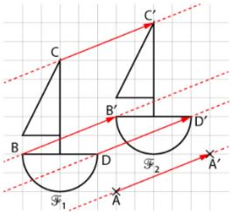

EXERCICES :
Exercice 1 :  (BD) // (CE)  OB = 7,2 cm ; OC = 10,8 cm ; OD = 6 cm et CE = 5,1 cm.  1) Calculer OE puis BD. | 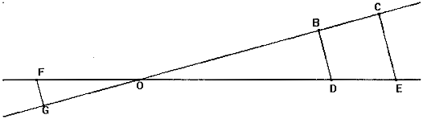
2) On donne OG = 2,4 cm et OF = 2 cm. Démontrer que (GF) et (BD) sont parallèles.

Exercice 2 :  Les triangles BCD et ABC sont rectangles.  BD = 4 cm ;  BA = 6 cm et $\hat{DBC}=60°$  1) Montrer que BC = 8 cm.  2) Calculer CD. Donner la valeur arrondie au dixième.  3) Calculer la valeur arrondie au degré près de $\hat{BCA}$. | 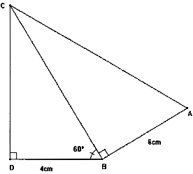

Exercice 3 :  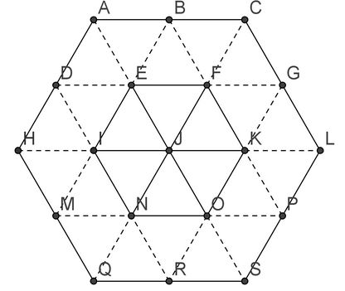 | 1) Quelle est l’image du point A par la translation qui transforme le point H en I ?  2) Quelle est l’image du triangle IJN par la translation qui transforme le point H en I ?  3) Quelle est l’image du point A par la translation qui transforme le point I en R ?  4) Quelle est l’image du triangle BEF par la translation qui transforme le point I en R ?

Fonctions

RAPPELS DE COURS :
Une fonction est un processus qui, à chaque valeur du nombre $x$, associe un et un seul nombre noté $f(x),$ appelé l’image de $x$ par $f.$ On écrit $f:x→f\left(x\right).$
On dit aussi que $x$ est un antécédent de $f(x)$.

Exemples :
1) Fonction définie par une expression littérale  On considère la fonction $g :x→x(2-x)$.  On peut calculer précisément les valeurs des images:  Ainsi $g\left(2\right)=2×\left(2-2\right)=2×0=0$,  L’image de 2 par la fonction $g$ est 0.  $g\left(–50\right)=-50×\left(2-\left(-50\right)\right)=-50×52= –2600$.  L’image de -50 par la fonction $g$ est -2600.  Les antécédents de 0 par $g$ sont 0 et 2. | 2) Tableau de valeurs  Le tableau de valeurs ci-contre définit une fonction h :  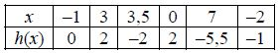  Ainsi $h\left(–1\right)=0, h\left(7\right)= –5,5.$  Les antécédents de 2 par h sont 3 et 0.

La représentation graphique de f dans un repère du plan est l’ensemble de tous les points de coordonnées $(x;f(x)).$
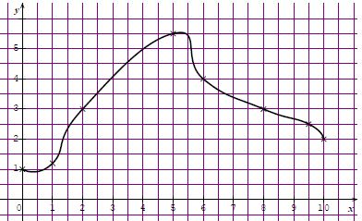

Exemple :
Le graphique ci-contre définit une fonction $f,$
qui, à chaque nombre $x$ compris entre 0 et 10,
associe le nombre $f(x)$ lu sur l’axe des ordonnées.

Ainsi $f\left(2\right)=3 ; f\left(10\right)=2 ; f(9,5)≈2,5.$

Les antécédents de 3 par $f$ sont 2 et 8.
1,5 n’a qu’un seul antécédent par $f$
et 6 n’a pas d’antécédent par $f$.

Une fonction affine est une fonction $f$ qui s’écrit sous la forme $f:x→ax+b$ où $a$ et $b$ sont deux nombres relatifs.
Cas Particuliers : Si $a=0$, on obtient une fonction constante : $f:x→b$
Si $b=0$, on obtient une fonction linéaire :$f:x→ax$

EXERCICES :
Exercice 1 : Calcul d’images et d’antécédents
On considère les fonctions $f$ et $g$ définies pour tout nombre $x$ par : $f:x→2x+4$ et $g:x→4x²$
1) Déterminer l’image de –3 par la fonction $f$.

2) Déterminer l’antécédent de 24 par la fonction $f$.

3) Déterminer l’image de 3 par la fonction $g$.

4) Déterminer le (ou les) antécédent(s) de 8 par
la fonction $g$.

Exercice 2 : Vocabulaire et notation
On considère une fonction $f$. Compléter le tableau suivant :
Notation | Interprétation
$$f(2)=6$$ | L’image de …… par la fonction …… est ……
$$f(-9)=5$$ | Un antécédent de ……. par la fonction ……. est ……
Exercice 3 : Le graphique ci-contre représente la
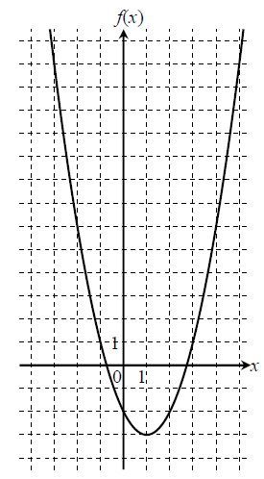
fonction $f$ définie pour tout nombre $x$ par : $f:x→(x-1)²-3$

I. Résolution par lecture graphique :
1) Quelles sont les images des nombres 1 et – 2 par $f$ ?

2) Quels sont les antécédents par $f$ du nombre – 2 ?

3) Le nombre − 3 admet-il des antécédents ?
II. Résolution par le calcul :
1) Calculer l’image par $f$ de 0. Vérifier qu’il s’agit du même
résultat que celui de la question I.2).

*2) a) Montrer que rechercher les antécédents par $f$ de 13
revient à résoudre l’équation ${\left(x-1\right)}^{2}-16=0$.

b) Montrer que, pour tout nombre $x$,
on a ${\left(x-1\right)}^{2}-16=\left(x-5\right)(x+3)$.

c) En déduire les antécédents de 13 par $f$et
vérifier sur la courbe représentative de la fonction $f$.

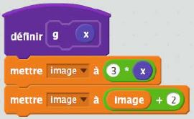
Exercice 4 : On considère le bloc de programme suivant :

1) Si le nombre choisi au départ est 5,
que renvoie ce programme ?
2) Donner l’expression algébrique de
la fonction $g$ définie par le bloc.
3) La fonction $g$ ainsi définie est-elle une
fonction linéaire ou affine ?
4) Quelle est l’image de 0 par la fonction $g$ ?
5) Quelle est l’image de -2 par la fonction $g$ ?
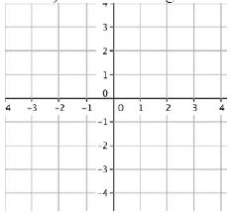

Exercice 5 :
On considère les trois fonctions suivantes :
$f:x→-2x$
$g:x→x-4$
$h:x→2$
1) Préciser la nature de chaque fonction.
(fonction affine, linéaire ou constante)
2) Dans le repère ci-contre, tracer la représentation
graphique de chaque fonction.

*Exercice 6 : L’énergie cinétique $E_{C}$, exprimée en Joules (J), dégagée par un véhicule de 1000 kg à une vitesse $v$(exprimée en m/s) est donnée par la formule $E_{C}\left(v\right)=500v²$
1) Quelle est l’énergie cinétique de ce véhicule lorsqu’il roule à 10 km/h ?
2) À quelle vitesse (en m/s puis en km/h) roule ce véhicule lorsqu’il dégage une énergie cinétique de 200 000 joules ?

